5. การจัดการซอฟต์แวร์
5.1 บทนำ

5.1.1 วิธีการต่าง ๆ

MX Linux มาพร้อมกับ 2 วิธีในการจัดการซอฟต์แวร์
- MX Package Installer สำหรับการติดตั้งแอปพลิเคชันยอดนิยม/ลบออก รวมถึงแอปจาก Debian Stable, MX Test Repo, Debian Backports และ Flatpak repo (ดูหัวข้อ 3.2.14)
- Synaptic Package Manager เครื่องมือกราฟิกสำหรับการจัดการแพ็กเกจ Debian อย่างเต็มรูปแบบ
ข้อได้เปรียบของ MX Package Installer เมื่อเทียบกับ Synaptic
- เร็วกว่ามาก
- แท็บ Popular Applications จะจำกัดเฉพาะแอปพลิเคชันที่ใช้งานบ่อย ทำให้สามารถค้นหาได้ง่าย
- จะช่วยติดตั้งแพ็กเกจที่ซับซ้อน (เช่น Wine) อย่างถูกต้อง
- มาพร้อมกับแหล่งอื่นนอกจาก Debian Stable ในแอปเดียว
  - MX Test Repo ของเราที่มีแพ็กเกจใหม่กว่าที่ Synaptic มีให้
  - Debian Backports
  - Flatpak ที่ไม่มีใน Synaptic
แต่ Synaptic ก็มีข้อดีเช่นกัน
- มี Filters ขั้นสูงจำนวนมาก เช่น หมวดหมู่ สถานะ ฯลฯ
- มีรายละเอียดเฉพาะสำหรับแพ็กเกจ
- เพิ่ม Repos ได้ง่าย

หัวข้อที่ 5 นี้เน้นไปที่ Synaptic ซึ่งเป็นวิธีที่แนะนำสำหรับมือใหม่ในการจัดการแพ็กเกจ นอกเหนือไปจากใน MX Package Installer และจะกล่าวถึงวิธีอื่นที่มีให้และอาจจำเป็นสำหรับ บางสถานการณ์

5.1.2 แพ็กเกจ

การดำเนินการเกี่ยวกับซอฟต์แวร์ใน MX นั้นกระทำในเบื้องหลังผ่านระบบ Advanced Package Tool (APT) ซอฟต์แวร์จะมาในรูปแบบของแพ็กเกจ เป็นชุดข้อมูลที่แยกกันอิสระและไม่สามารถ Execute ได้ ซึ่งจะมาพร้อมกับขั้นตอนที่จะให้กับตัวจัดการแพ็กเกจในการติดตั้ง แพ็กเกจจะถูกจัดเก็บบนเซิร์ฟเวอร์ที่เรียกว่า Repositories (repos) และสามารถค้นหา ดาวน์โหลด และติดตั้งผ่านโปรแกรมลูกข่ายพิเศษที่เรียกว่าตัวจัดการแพ็กเกจ (Package Manager)
แพ็กเกจส่วนใหญ่จะมี 1 หรือมากกว่า 1 dependencies หมายความว่าจะมีหนึ่งแพ็กเกจหรือมากกว่านั้นที่ต้องติดตั้งเพิ่มเติมในการทำให้แพ็กเกจหลักทำงาน ระบบ APT นั้นถูกออกแบบมาเพื่อจัดการ Dependencies ให้คุณ หรืออาจกล่าวได้ว่า เมื่อคุณพยายามติดตั้งแพ็กเกจที่ยังไม่มี dependencies ติดตั้งอยู่ตัวจัดการแพ็กเกจ APT ของคุณจะเลือกแพ็กเกจเหล่านั้นมาติดตั้งด้วย บางครั้งอาจติดตั้ง dependencies ได้ไม่ครบตามที่แพ็กเกจหลักต้องการ ทำให้ติดตั้งแพ็กเกจหลักนั้น ๆ ไม่ได้

5.2 Repos

APT repos นั้นเป็นมากกว่าเว็บไซต์ที่สามารถดาวน์โหลดซอฟต์แวร์ได้ แพ็กเกจบนไซต์ repository นั้นถูกจัดระเบียบและ index เพื่อให้สามารถเข้าถึงด้วยตัวจัดการแพ็กเกจได้ แทนที่จะ browse เข้าไปโดยตรง
คำเตือน: อย่าเพิ่ม Repositories อื่น ๆ โดยไม่มีเหตุผลให้กับ MX Linux! โดยเฉพาะอย่างยิ่งกับ Debian Sid หรือ PPA เพราะอาจทำให้ระบบเสียหายเกินกว่าที่สามารถแก้ไขได้

5.2.1 Repos มาตรฐาน

MX Linux มาพร้อมกับ Repos จำนวนหนึ่งที่เปิดใช้งานไว้เพื่อให้ตัวเลือกและความปลอดภัยกับคุณ หากเป็นผู้ใช้ใหม่ (และเพิ่งเริ่มใช้ Linux) แนะนำให้ใช้แต่ Repos เริ่มต้นก่อนด้วยเหตุผลทางด้านความปลอดภัย Repos ทั้งหมดนั้นเป็นแบบ digitally signed หมายความว่าแพ็กเกจทั้งหมดนั้นได้มีการ Authenticate ด้วย Encryption key เพื่อให้มั่นใจได้ว่าเป็นของแท้ หากติดตั้งแพ็กเกจจาก Repos อื่นที่ไม่ใช่ของ Debian และไม่มี Encryption key จะมีคำเตือนว่าไม่สามารถ Authenticate ได้ ในการจัดการกับคำเตือนนี้และเพื่อให้มั่นใจว่าการติดตั้งนั้นปลอดภัย ให้ติดตั้งคีย์ที่ต้องใช้ด้วย MX Fix GPG Keys
Repos นั้นสามารถเพิ่ม เปิด/ปิดการใช้งาน ลบออก หรือแก้ไขได้ผ่าน Synaptic ถึงแม้ว่าจะแก้ไขเองได้ที่ไฟล์ใน /etc/apt/ ในเทอร์มินัล Root หรือใน Synaptic คลิก Settings > repos จากนั้นคลิก New แล้วกรอกข้อมูล โดยข้อมูล Repo จะมาในรูปแบบบรรทัดเดียว เช่น:
deb http://mxrepo.com/mx/testrepo/ stretch test
ระวังตำแหน่งของ Space ที่ใช้แยกส่วนของข้อมูลออกเป็น 4 ส่วน เนื่องจากต้องกรอกแบบแยกบรรทัดใน Synaptic
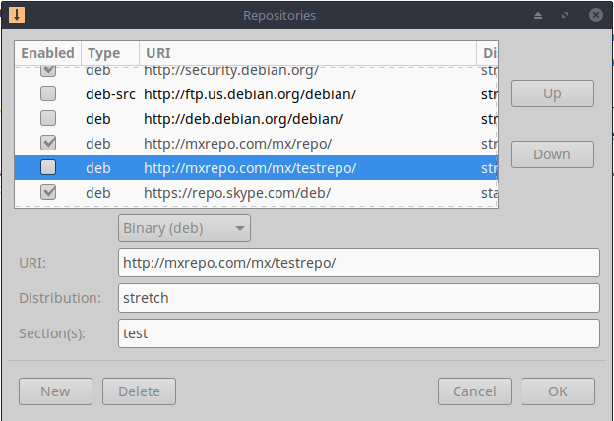

ภาพที่ 5-1: Repos, ที่กำลังเลือก MX Test repo
บาง repos อาจมี label พิเศษ
- Contrib ที่ใช้ร่วมกับแพ็กเกจ non-free
- Non-free ที่ไม่ผ่าน Debian Free Software Guidelines (DFSG)
- Security ที่เกี่ยวข้องกับการอัปเดตความปลอดภัยเท่านั้น
- Backports ที่มีแพ็กเกจจาก Debian รุ่นใหม่กว่า แล้วคอมไพล์ขึ้นใหม่สำหรับใช้ใน Debian Stable (เวอร์ชันที่ MX ใช้) เพื่อให้ระบบปฏิบัติการของคุณเป็นปัจจุบัน
- MX ที่มีแพ็กเกจพิเศษและทำให้ MX เป็นแบบที่ควรจะเป็น
รายชื่อ repos มาตรฐานของ MX อยู่ใน MX/antiX Wiki

5.2.2 Repos ชุมชน

MX Linux มี Community Repos ที่มีแพ็กเกจที่ Packagers ในชุมชนของเราทำขึ้นและดูแล แพ็กเกจกลุ่มนี้แตกต่างจากแพ็กเกจอย่างเป็นทางการของ MX ที่มาจาก Debian Stable และจะมีแพ็กเกจจากแหล่งอื่นด้วย
- Debian backports จาก Testing หรือแม้กระทั่ง Experimental
- antiX
- โปรเจกต์อิสระ
- GitHub
Repos ชุมชนนั้นจำเป็นอย่างมากสำหรับ MX Linux เนื่องจากทำให้ระบบปฏิบัติการที่สร้างขึ้นจาก Debian Stable สามารถใช้ซอฟต์แวร์ล่าสุดได้
นอกจาก MX Main repo แล้ว ยังมี MX Test repo สำหรับทดสอบและรับ Feedback จากผู้ใช้ก่อนที่จะย้ายไป Main repo วิธีการติดตั้งจาก MX Test ที่ง่ายที่สุดคือการใช้ MX Package Installer (หัวข้อ 3.2.14) เนื่องจากจะจัดการกับขั้นตอนที่ซับซ้อนโดยอัตโนมัติ
ในการดูรายละเอียดเกี่ยวกับแพ็กเกจที่มีให้ Packagers เป็นใคร หรือจะเข้าไปมีส่วนร่วมได้อย่างไร ดู MX Community Packaging Project

5.2.3 Repos เฉพาะ

นอกเหนือไปจาก Repos ทั่วไปเช่น Debian, MX และ Community ยังมี Repos เฉพาะจำนวนหนึ่งที่เกี่ยวข้องกับแอปพลิเคชันเดียว เมื่อเพิ่มแล้ว ไม่ว่าจะโดยตรงหรือผ่าน Synaptic ก็ตามจะได้รับการอัปเดต บาง Repos ได้ถูก preload ไว้แล้วแต่ไม่ได้เปิดการใช้งาน และ Repos อื่น ๆ จะต้องเพิ่มเข้าไปด้วยตนเอง
ตัวอย่างในที่นี้ เช่น VirtualBox:
deb http://download.virtualbox.org/virtualbox/debian/stable contrib
ผู้ใช้ใหม่ที่มาจาก Ubuntu หรือดิสโทรอื่น ๆ ที่สร้างจาก Ubuntu มักมีข้อสงสัยเกี่ยวกับ PPA Repos; Ubuntu พัฒนามาจาก Debian มาตรฐาน ทำให้ Repos เหล่านั้นต้องใช้งานด้วยความระมัดระวัง (ดู MX/antiX Wiki)

5.2.4 Repos ที่กำลังพัฒนา

Repository ประเภทสุดท้ายสำหรับการรับ Build ของแอปพลิเคชันเวอร์ชันที่ใหม่ที่สุด (และเสถียรน้อยที่สุด) วิธีนี้จะทำผ่าน Version control system เช่น Git ที่ทำให้ผู้ใช้ทั่วไปสามารถติดตามการพัฒนาได้ ซอร์สโค้ดของแอปพลิเคชันสามารถดาวน์โหลดลงในไดเรกทอรีที่อยู่บนเครื่องของคุณ GitHub เป็นวิธีที่สะดวกสบายในการจัดการโปรเจกต์ที่ใช้ Git และ MX Linux เก็บโค้ด ส่วนใหญ่ไว้ใน GitHub Repo

เพิ่มเติม: วิกีพีเดีย: Software Repository

5.2.5 Mirrors

Repos ของ MX Linux สำหรับทั้งแพ็กเกจและ ISO ได้ถูก Mirror ไว้บนเซิร์ฟเวอร์ในแต่ละไซต์ทั่วโลก เช่นเดียวกับ repos ของ Debian ไซต์ mirror เหล่านี้ให้ข้อมูลเดียวกันจากหลายแหล่ง และฟังก์ชันที่ช่วยลดเวลาที่ใช้ในการดาวน์โหลด เพิ่มความเสถียร และเป็นตัวเลือกสำรองเมื่อเซิร์ฟเวอร์เกิดปัญหา ในระหว่างการติดตั้ง จะเลือกใช้ Mirror ตาม Location และภาษา แต่ผู้ใช้อาจมีเหตุผลที่ต้องการเลือก mirror อื่น
- การตรวจจับอัตโนมัติไม่ถูกต้องในบางกรณี
- ผู้ใช้ย้ายถิ่นฐานไปที่อื่น ๆ
- มี mirror ใหม่ที่ใกล้กว่า เร็วกว่า หรือเสถียรกว่า
- Mirror เดิมอาจเปลี่ยน URL
- Mirror ที่ใช้งานอยู่ออฟไลน์

MX Repo Manager (หัวข้อ 3.2.15) สามารถเปลี่ยน mirror ให้ตรงกับความต้องการ ของคุณได้ และยังสามารถเลือก mirror ที่เร็วที่สุดให้คุณโดยอัตโนมัติได้อีกด้วย

5.3 Synaptic

หัวข้อต่อไปนี้จะให้ข้อมูลทั่วไปเกี่ยวกับการใช้งาน Synaptic ขั้นพื้นฐาน จำเป็นต้องเชื่อมต่ออินเทอร์เน็ตและต้องมีรหัสผ่าน Root

5.3.1 การติดตั้งและลบแพ็กเกจ

การติดตั้ง

ขั้นตอนการติดตั้งซอฟต์แวร์ใน Synaptic มีดังนี้:
- คลิก Start menu > System > Synaptic Package Manager ใส่รหัสผ่าน Root เมื่อถูกถาม
- กดปุ่ม Reload เพื่อให้ Synaptic ติดต่อ Repository ออนไลน์และดาวน์โหลดข้อมูลล่าสุดเกี่ยวกับแพ็กเกจที่สามารถใช้งานได้ เวอร์ชันของแพ็กเกจ และแพ็กเกจอื่นที่ต้องใช้ในการติดตั้งแพ็กเกจนั้น หากไม่สามารถติดต่อบาง repos ได้ ให้ลองใหม่ในอีกสักครู่
- หากทราบชื่อของแพ็กเกจที่ต้องการติดตั้ง คลิกที่กล่องค้นหาด้านขวาแล้วพิมพ์ชื่อของแพ็กเกจ Synaptic จะค้นหาตามที่พิมพ์
- หากไม่ทราบชื่อของแพ็กเกจ ให้ใช้กล่องค้นหาในการค้นหาซอฟต์แวร์ตามชื่อหรือ keywords ซึ่งเป็นข้อได้เปรียบหลักของ Synaptic เมื่อเทียบกับวิธีอื่น ๆ
- หรืออาจเลือกใช้ Filters ที่มุมล่างซ้าย
  - Sections จะมีหมวดหมู่ย่อย เช่น Editors, Games and Amusement, Utilities ฯลฯ คุณจะเห็นคำอธิบายของแต่ละแพ็กเกจที่ด้านล่าง และสามารถดูข้อมูลอื่น ๆเพิ่มเติมได้โดยการคลิกที่แต่ละแท็บ
  - Status จัดกลุ่มแพ็กเกจตามสถานะในการติดตั้ง
  - Origin จะแสดงแพ็กเกจจากแต่ละ repository
  - Custom Filters จะให้ตัวเลือก Filters ต่าง ๆ
  - Search Results จะแสดงรายการประวัติการค้นหาในเซสชัน Synaptic นั้น ๆ
- คลิกที่กล่องด้านซ้ายของแพ็กเกจที่ต้องการแล้วเลือก Mark for Installation ในกล่องข้อความที่แสดงขึ้น หากแพ็กเกจมี dependencies จะมีการแจ้งเตือนและจะถูก mark for installation โดยอัตโนมัติ สามารถดับเบิลคลิกที่แพ็กเกจเพื่อเลือกเฉพาะแพ็กเกจนั้น ๆ
- บางแพ็กเกจมีแพ็กเกจ “Recommended” และ “Suggested” ที่สามารถดูได้โดยการคลิกขวาที่ชื่อของแพ็กเกจ แพ็กเกจเหล่านั้นจะเพิ่มความสามารถให้กับแพ็กเกจที่เลือก แนะนำให้ตรวจสอบแพ็กเกจเพิ่มเติมเหล่านี้ด้วย
- คลิก “Apply” เพื่อเริ่มการติดตั้ง คุณสามารถเพิกเฉยต่อคำเตือน “You’re about to install software that can’t be authenticated!”
- อาจมีขั้นตอนเพิ่มเติม ให้ปฏิบัติตามขั้นตอนที่ปรากฏบนหน้าจอ
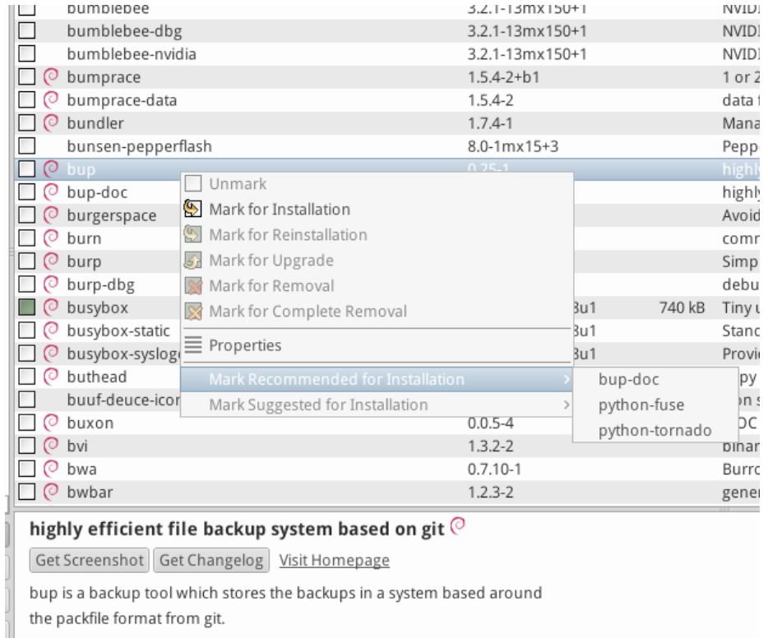

ภาพที่ 5-2: การเลือกแพ็กเกจ “recommended” ในระหว่างการติดตั้งแพ็กเกจ
การลบออก

การลบซอฟต์แวร์ออกจากระบบด้วย Synaptic อาจดูเหมือนง่ายเช่นเดียวกับการติดตั้ง แต่ความจริงแล้ว มีอะไรมากกว่านั้น
- ในการลบแพ็กเกจ คลิกที่กล่องเดียวกับที่ใช้ในการติดตั้งแล้วเลือก Mark for Removal หรือ Mark for Complete Removal
  - Removal จะถอนการติดตั้งซอฟต์แวร์ แต่ยังคงทิ้งไฟล์การตั้งค่าในระบบไว้ ในกรณีที่ต้องการรักษาการตั้งค่าไว้
  - Complete Removal จะลบซอฟต์แวร์ และยังลบไฟล์การตั้งค่าในระบบอีกด้วย (purging) ไฟล์การตั้งค่าส่วนตัวจะไม่ถูกลบออก ตรวจสอบไฟล์การตั้งค่าอื่น ๆ ที่หลงเหลือใน Not installed (residual config) ใน Synaptic
- หากมีโปรแกรมอื่นที่ขึ้นกับแพ็กเกจเหล่านั้น จะถูกลบออกด้วยเช่นกัน จะเกิดขึ้นเมื่อคุณลบไลบรารี แอพลิเคชัน command-line หรือ service ที่เป็น back-end ให้กับแอปพลิเคชันอื่น ๆ ตรวจสอบ summary ใน Synaptic ก่อนคลิก OK
- การลบแอปพลิเคชันขนาดใหญ่ที่ทำขึ้นจากหลาย ๆ แพ็กเกจอาจทำให้เกิดปัญหาซับซ้อน หลายครั้งที่แพ็กเกจเหล่านั้นจะถูกติดตั้งด้วย meta-package ซึ่งเป็นแพ็กเกจว่างเปล่าที่ขึ้นอยู่กับแพ็กเกจที่ต้องใช้กับแอปพลิเคชันนั้น ๆ การลบแพ็กเกจที่ซับซ้อนประเภทนี้ที่ดีที่สุดคือการตรวจสอบ dependency list ของ mata-package และลบแพ็กเกจเหล่านั้นออก อย่าลบแพ็กเกจที่เป็น dependency ของแอปพลิเคชันอื่นที่ต้องใช้งาน!
- คุณอาจพบว่าหมวด Autoremovable จะเริ่มมีแพ็กเกจสะสมจำนวนมาก แพ็กเกจเหล่านี้ถูกติดตั้งมากับแพ็กเกจอื่น ๆ และไม่จำเป็นต้องใช้แล้ว สามารถคลิกเข้าไปที่หมวดหมู่ของ status นั้น ๆ เลือกแพ็กเกจทั้งหมดที่อยู่ในด้านขวา แล้วคลิกขวาเพื่อลบออก ให้ตรวจสอบรายการนั้นอย่างละเอียดเมื่อหน้าจอยืนยันแสดงขึ้น เนื่องจาก ในบางครั้ง dependencies ที่อยู่ในรายการที่จะลบออกนั้นอาจมีแอปพลิเคชัน ที่ต้องการรักษาไว้ ใช้ apt -s autoremove เพื่อทำ dry run (สวิตช์ -s) หากไม่แน่ใจ

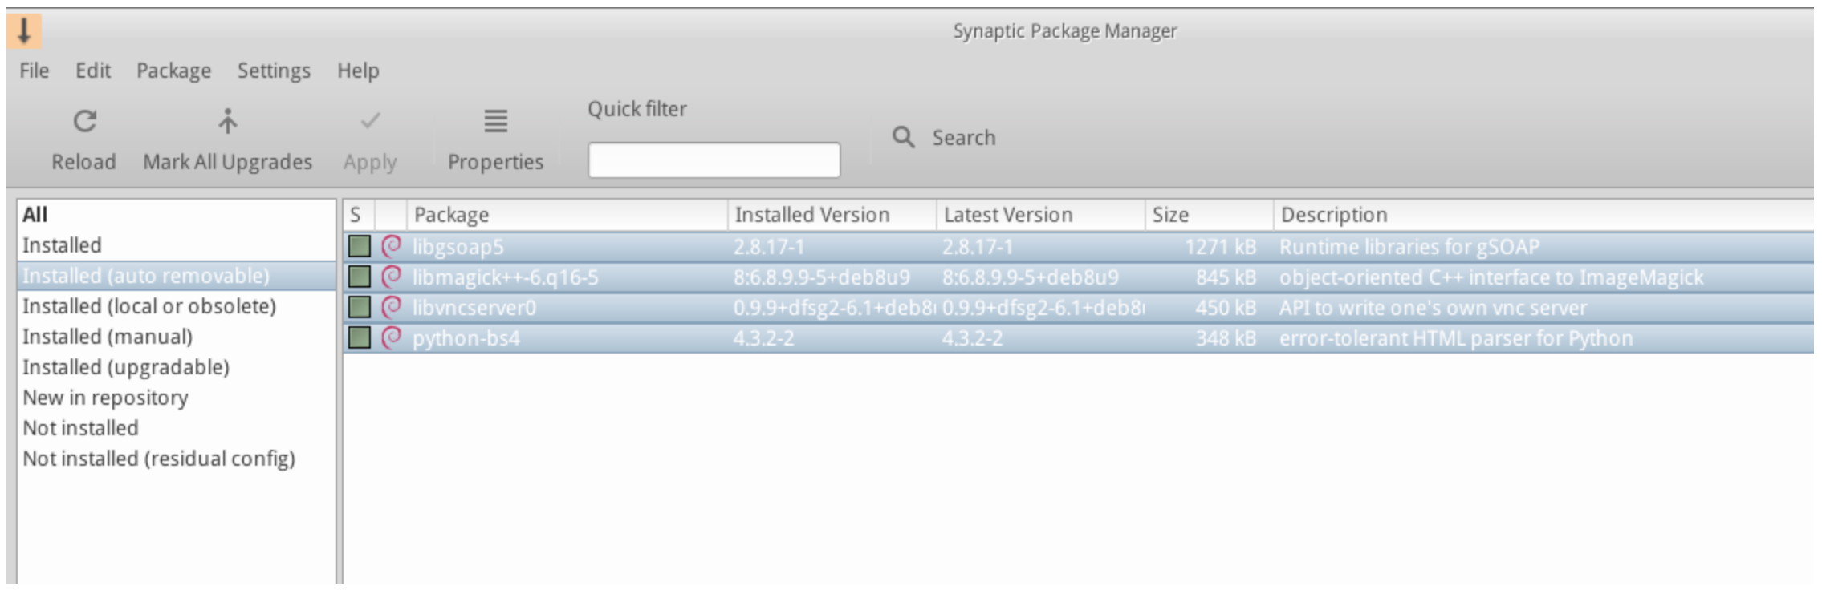
ภาพที่ 5-3: การลบแพ็กเกจใน autoremovable

5.3.2 อัปเกรด และ ดาวน์เกรด

คุณสามารถทำให้ระบบของคุณเป็นปัจจุบันได้อย่างรวดเร็วและสะดวกสบายด้วย Synaptic

การอัปเกรด

หากไม่ได้อัปเกรดด้วยตัวเองด้วย Synaptic หรือเทอร์มินัลการอัปเกรดจะแสดงขึ้นด้วยการเปลี่ยนแปลงของไอคอน MX Updater ในพื้นที่แสดงการแจ้งเตือน (โดยเริ่มต้นแล้ว รูปกล่อง จะเปลี่ยนเป็นสีเขียว) มี 2 วิธีในการอัปเกรด
- คลิกซ้ายที่ไอคอน วิธีนี้จะเร็วกว่าเนื่องจากไม่ต้องรอซอฟต์แวร์โหลด รัน ฯลฯ จะมีหน้าต่างเทอร์มินัลแสดงขึ้นพร้อมกับแพ็กเกจที่จะอัปเกรด ตรวจสอบแพ็กเกจเหล่านั้น แล้วคลิก OK เพื่อเสร็จสิ้นกระบวนการ
- คลิกขวาแล้วเลือกใช้ Synaptic
  - คลิกไอคอน Mark All Upgrades ใต้แถบเมนูเพื่อเลือกแพ็กเกจทั้งหมดที่สามารถอัปเกรดได้ หรือคลิกที่ Installed (upgradable) ใน Panel ด้านซ้ายเพื่อตรวจสอบแพ็กเกจหรือเลือกทีละแพ็กเกจ
  - คลิก Apply เพื่อเริ่มอัปเกรด ไม่ต้องสนใจคำเตือนที่แสดงขึ้น เมื่อเริ่มการติดตั้ง สามารถดูรายละเอียดได้จากเทอร์มินัลภายใน Synaptic
- การอัปเกรดบางแพ็กเกจ อาจมีกล่องข้อความการยืนยันแสดงขึ้น ตั้งค่าเพิ่มเติม หรือเลือกว่าต้องการเขียนทับไฟล์การตั้งค่าที่ถูกเปลี่ยนแปลงหรือไม่ สังเกตและปฏิบัติตาม prompts ที่แสดงขึ้นจนกว่าการอัปเกรดจะเสร็จสิ้น

การดาวน์เกรด

บางครั้งคุณอาจต้องการดาวน์เกรดแอปพลิเคชันลงไปเป็นเวอร์ชันที่เก่ากว่า เช่น เนื่องจากปัญหาในเวอร์ชันใหม่ สามารถทำได้อย่างง่ายดายใน Synaptic
1. เปิด Synaptic ใส่รหัสผ่าน Root แล้วคลิก Reload
2. คลิกที่ Installed ในแถบด้านซ้าย แล้วเลือกแพ็กเกจที่ต้องการดาวน์เกรดในด้านขวา
3. ในแถบเมนู คลิก Package > Force version…
4. เลือกเวอร์ชันที่มีให้ในรายการ อาจไม่มีตัวเลือกในนี้
5. คลิก Force Version จากนั้นติดตั้งตามปกติ
6. เพื่อไม่ให้แพ็กเกจนั้นถูกอัปเกรดใหม่อีกครั้ง คุณต้อง pin แพ็กเกจนั้น ๆ
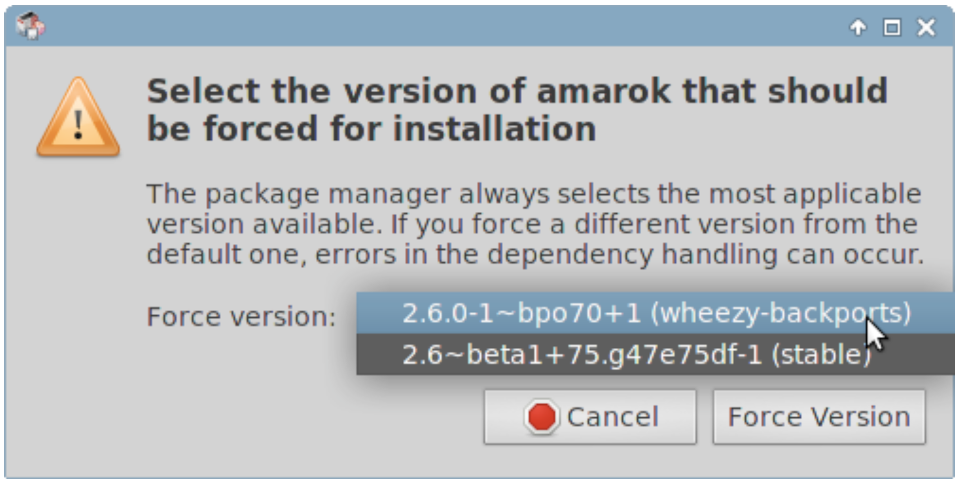

ภาพที่ 5-4: การใช้ Force version เพื่อดาวน์เกรดแพ็กเกจ

การ Pin แพ็กเกจ

บางครั้งคุณอาจต้องการ Pin แอปพลิเคชันให้เป็นเวอร์ชันหนึ่ง ไม่ให้มีการอัปเกรด เพื่อหลีกเลี่ยงปัญหาที่อาจเกิดขึ้นกับเวอร์ชันที่ใหม่กว่า ปฏิบัติได้ดังนี้:
1. เปิด Synaptic ใส่รหัสผ่าน Root แล้วคลิก Reload
2. คลิกที่ Installed ในแถบด้านซ้าย แล้วเลือกแพ็กเกจที่ต้องการ Pin ในด้านขวา
3. ในแถบเมนู คลิก Package > Lock version…
4. Synaptic จะไฮไลต์แพ็กเกจเป็นสีแดง และแสดงไอคอนล็อคในคอลัมน์แรก
5. ในการปลดล็อคแพ็กเกจ เลือกแพ็กเกจอีกครั้งแล้วคลิก Package > Lock version (ที่มีเครื่องหมายถูก)
6. การ Pin แพ็กเกจใน Synaptic ไม่สามารถป้องกันแพ็กเกจนั้น ๆ ไม่ให้ถูกอัปเกรดผ่าน Command-line ได้

5.4 การแก้ปัญหา

Synaptic นั้นเชื่อถือได้ แต่บางครั้งอาจมีข้อความเกี่ยวกับ Error แสดงขึ้น รายละเอียดและคำอธิบายของข้อความดังกล่าวสามารถพบได้ใน MX/antiX Wiki ซึ่งในที่นี้จะกล่าวถึงเพียง สองข้อความที่พบบ่อย
- คุณได้รับข้อความเกี่ยวกับการที่ไม่สามารถดาวน์โหลดข้อมูลของ Repository ได้ โดยปกติแล้ว ปัญหานี้จะเกิดขึ้นชั่วคราว กรุณารอสักครู่แล้วรีโหลดใหม่ หรือใช้ MX Repo Manager ในการเปลี่ยน Repo
- หากการติดตั้งแพ็กเกจแสดงว่าซอฟต์แวร์ที่คุณต้องการเก็บรักษาไว้จะถูกลบออก ให้คลิก Cancel เพื่อยกเลิกการติดตั้ง
- สำหรับ Repository ใหม่ อาจพบข้อความประมาณว่า W: GPG error: [repository URL] Release: The following signatures couldn’t be verified. ซึ่งเกิดจากการยืนยันแพ็กเกจของ apt เพื่อความปลอดภัย แล้วไม่พบคีย์ ในการแก้ปัญหานี้ คลิก Start menu > System > MX Fix GPG keys และปฏิบ้ติตามคำแนะนำบนหน้าจอ หากไม่พบคีย์ ให้ปรึกษาจากในฟอรัม
- บ่อยครั้งที่แพ็กเกจจะไม่สามารถติดตั้งได้ เนื่องจากสคริปต์ไม่ผ่านการตรวจสอบความปลอดภัย ตัวอย่างเช่น แพ็กเกจพยายามที่จะเขียนทับไฟล์ที่เป็นของแพ็กเกจอื่น หรือต้องการดาวน์เกรดแพ็กเกจอื่นเนื่องจากปัญหา dependencies หากติดตั้งหรือ อัปเกรดแพ็กเกจแล้วตกอยู่ในสภาวะนี้ จะเรียกว่า “broken package” ในการ แก้ปัญหานี้ เลือก Broken packages ในด้านซ้าย แล้วเลือกแพ็กเกจที่มีปัญหา คลิกที่ Edit > Fix Broken Packages. หากไม่สำเร็จ คลิกขวาที่แพ็กเกจเพื่อ unmark หรือลบออก
- ในระหว่างการติดตั้งหรือถอนการติดตั้ง จะมีข้อมูลสำคัญเกี่ยวกับกระบวนการนั้น ๆ แสดงขึ้น
  - Uninstall? บ่อยครั้งที่ความขัดแย้งใน dependencies ของแพ็กเกจจะทำให้ระบบ APT ถอนการติดตั้งแพ็กเกจที่สำคัญจำนวนมากเพื่อติดตั้งแพ็กเกจอื่น ปรากฏการณ์นี้เกิดขึ้นได้ยากหากใช้การตั้งค่าเดิม แต่จะมีโอกาสสูงขึ้นเมื่อเพิ่ม Repos ที่ไม่รองรับ ระมัดระวังเป็นพิเศษเมื่อการติดตั้งแพ็กเกจหนึ่งจะทำให้แพ็กเกจอื่นถูกลบออก หากแพ็กเกจจำนวนมากจะถูกลบออก ควรเปลี่ยนวิธีการติดตั้งแอปพลิเคชันนั้น ๆ
  - Keep? เมื่ออัปเกรด บางครั้งอาจได้รับแจ้งว่ามีไฟล์การตั้งค่าใหม่พร้อมใช้งานสำหรับแพ็กเกจ จะให้เลือกว่าต้องการติดตั้งเวอร์ชันใหม่หรือใช้การตั้งค่าเดิม
    - หากแพ็กเกจนั้นมาจาก MX repository แนะนำให้เลือก “install the maintainer’s version”
    - มิฉะนั้น ตัวเลือก “keep the current version” (N) จะเป็นตัวเลือกที่ดีกว่า และยังเป็นค่าเริ่มต้นอีกด้วย

5.5 วิธีการอื่น ๆ

5.5.1 Aptitude

Aptitude เป็นตัวจัดการแพ็กเกจที่สามารถใช้แทน apt หรือ Synaptic มีให้ใช้ใน repos และมีประโยชน์อย่างมากเมื่อเกิดปัญหา dependencies สามารถรันได้ทั้งแบบ CLI และ GUI
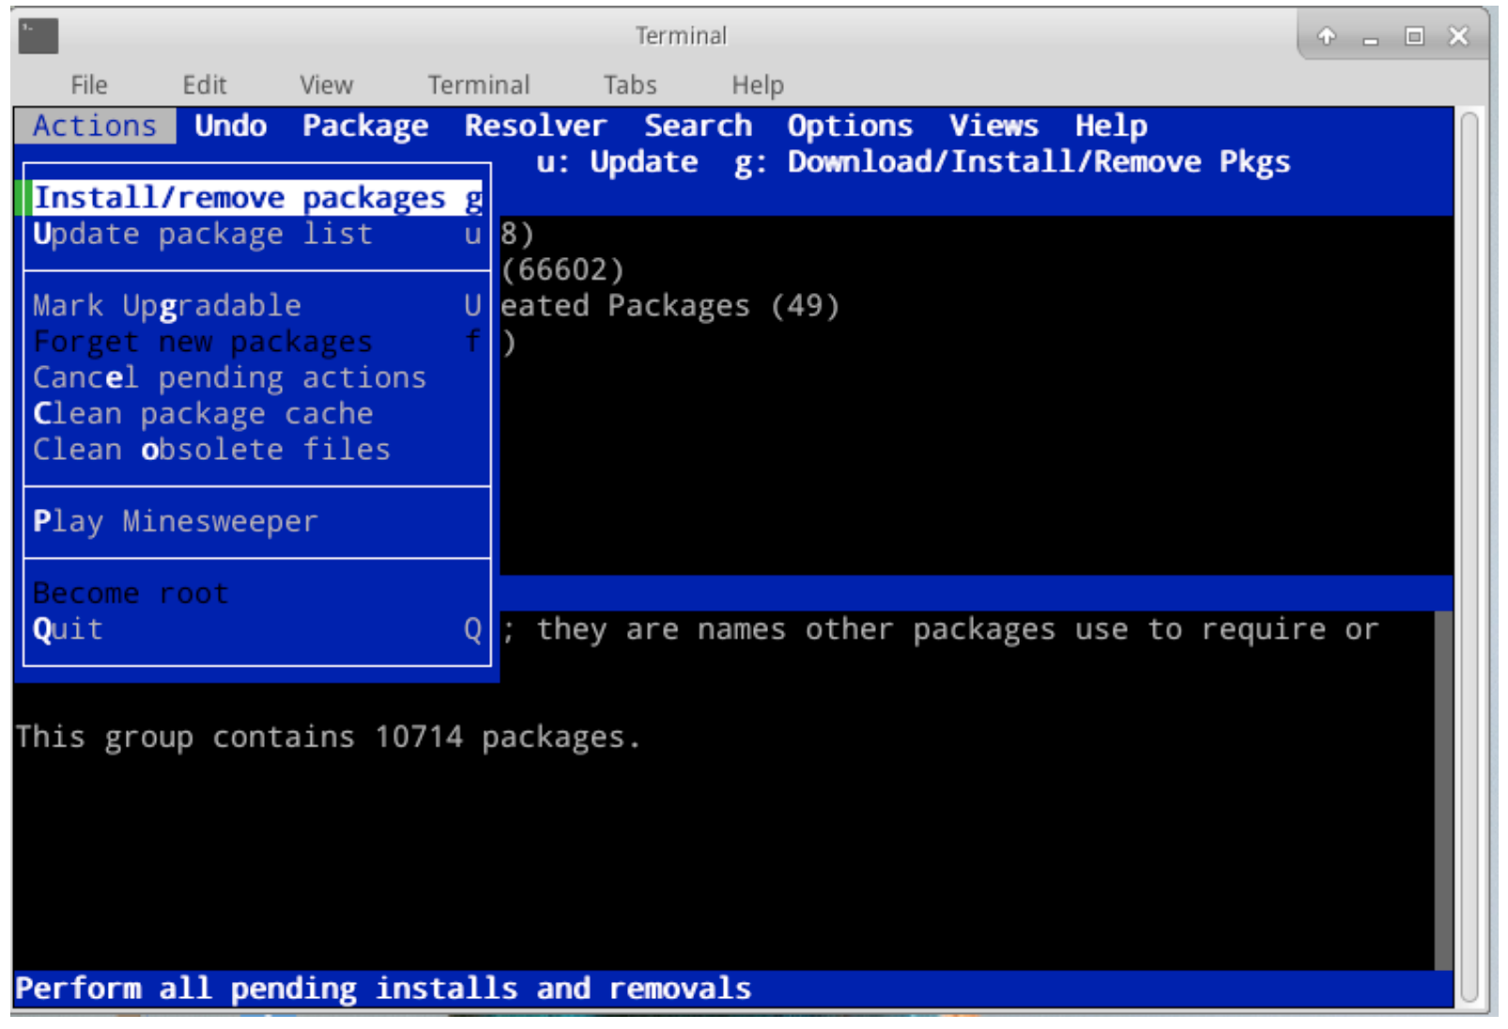

ภาพที่ 5-5: หน้าจอ Home ของ Aptitude (GUI) ที่แสดงตัวแก้ dependency
สำหรับรายละเอียดของวิธีนี้ ดู MX/antiX Wiki

5.5.2 แพ็กเกจ Deb

แพ็กเกจที่ติดตั้งผ่าน Synaptic (และ APT ที่อยู่เบื้องหลัง) มาในรูปแบบ deb (ย่อมาจาก Debian ซึ่งเป็น distribution ที่พัฒนา APT ขึ้น) คุณสามารถติดตั้งแพ็กเกจ deb ที่ดาวน์โหลดมาเองได้ด้วยเครื่องมือกราฟิก Gdebi หรือเครื่องมือคอมมานด์ไลน์ dpkg เครื่องมือเหล่านี้เป็นเครื่องมือทีเรียบง่ายสำหรับการติดตั้งแพ็กเกจ deb ที่อยู่ในเครื่อง หาก dependencies ไม่ถูกต้อง จะมีการแจ้งเตือนขึ้นมา และตัวติดตั้งจะหยุดทำงาน
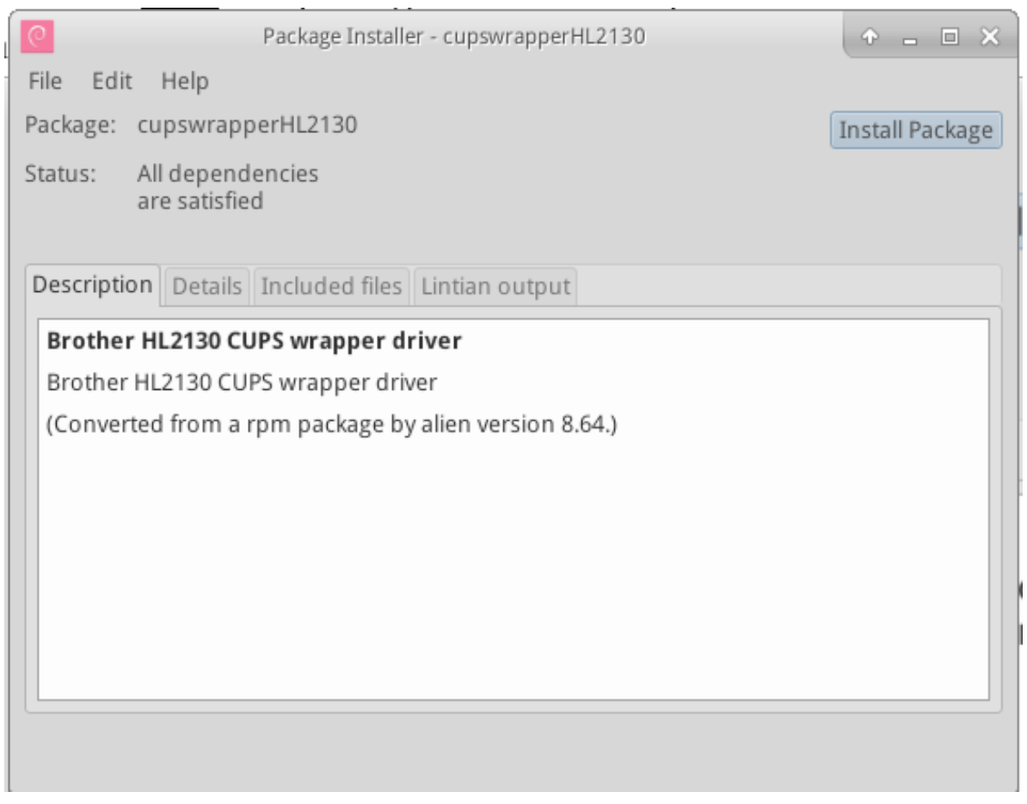

ภาพที่ 5-6: Gdebi พร้อมติดตั้งแพ็กเกจ

การติดตั้งไฟล์ *.deb ด้วย Gdebi

1. ไปที่ไฟล์แพ็กเกจ deb (ปกติแล้วจะอยู่ในโฟลเดอร์ Downloads) แล้วคลิกที่แพ็กเกจ Gdebi จะเปิดหน้าการติดตั้ง
2. คลิก Install
3. ใส่รหัสผ่าน Root เมื่อถูกถาม
4. Gdebi จะติดตั้งแพ็กเกจ และรายงานผลการติดตั้ง

การติดตั้งไฟล์ *.deb ด้วย dpkg

1. ไปที่โฟลเดอร์ที่มีไฟล์แพ็กเกจ deb ที่ต้องการติดตั้ง
2. คลิกขวาที่พื้นที่ว่างเพื่อเปิดเทอร์มินัลแล้วเรียกใช้ root หรือคลิกที่ลูกศรเพื่อขึ้นไปที่ parent folder แล้วคลิกขวาที่โฟลเดอร์ที่มีแพ็กเกจ deb > Open root Thunar here
3. ติดตั้งแพ็กเกจด้วยคำสั่งต่อไปนี้
dpkg -i ชื่อแพ็กเกจ.deb
4. หากติดตั้งหลายแพ็กเกจจากไดเรกทอรีเดียวกันในเวลาเดียวกัน (เช่น การติดตั้ง LibreOffice ด้วยตนเอง) สามารถทำพร้อมกันทีเดียวโดยใช้คำสั่ง
dpkg -i *.deb
หมายเหตุ: ในคำสั่ง shell สัญลักษณ์ * จะเป็น wild card ใน argument ซึ่งในกรณีนี้ จะทำให้โปรแกรมใช้คำสั่งกับทุกไฟล์ที่ชื่อลงท้ายด้วย .deb
5. หาก dependencies ยังไม่ถูกติดตั้ง จะพบกับปัญหา unmet dependencies เนื่องจาก dpkg จะไม่แก้ปัญหานี้ให้อัตโนมัติ ในการแก้ปัญหานี้ ให้รันคำสั่งต่อไปนี้เพื่อบังคับให้ติดตั้ง
apt -f install
6. apt จะพยายามแก้ไขปัญหานี้โดยการติดตั้ง dependencies ที่จำเป็น (หากมีให้ใน repos) หรือลบไฟล์ .deb ของคุณ (หากไม่สามารถติดตั้ง dependencies ได้)
หมายเหตุ: คำสั่งในข้อ 5 ด้านบนสะท้อนการเปลี่ยนแปลงจากชื่อเก่า apt-get

5.5.3 แพ็กเกจ Self-contained


Launchers and appimages
โดย runwiththedolphin

Appimages, flatpaks และ snaps เป็นแพ็กเกจ self-contained ที่ไม่ต้องติดตั้งด้วยวิธีปกติ
- Appimages: เพียงดาวน์โหลด ย้ายไปไว้ใน /opt (แนะนำ) และทำให้ executable โดยการคลิกขวา > Permissions
- Flatpaks: ใช้ MX Package Installer ในการรับแอปพลิเคชันจาก flathub
- Snaps: การใช้งานไม่สามารถเชื่อถือได้บน MX Linux ยกเว้นผู้ใช้บูตเข้า systemd (ดูวิธีแก้ปัญหาและรายละเอียดได้จากแหล่งอ้างอิงวิกิด้านล่าง)
หนึ่งในข้อดีของแพ็กเกจ self-contained คือ ซอฟต์แวร์เพิ่มเติมที่จำเป็นรวมอยู่ในนั้นแล้ว และจะไม่มีผลกับซอฟต์แวร์ที่ติดตั้งไว้แล้ว และทำให้มีขนาดใหญ่กว่าแพ็กเกจทั่วไป
ความช่วยเหลือ: MX/antiX Wiki

5.5.4 วิธี CLI

คุณสามารถใช้ Command-line ในการติดตั้ง, ลบ, อัปเดต, สลับ repos และจัดการแพ็กเกจแทนที่จะเปิด Synaptic สำหรับงานทั่ว ๆ ไป

ตาราง 5: คำสั่งทั่ว ๆ ไปในการจัดการแพ็กเกจ
คำสั่ง | การกระทำ
apt install ชื่อแพ็กเกจ | ติดตั้งแพ็กเกจที่กำหนด
apt remove ชื่อแพ็กเกจ | ลบแพ็กเกจที่กำหนด
apt purge ชื่อแพ็กเกจ | ลบแพ็กเกจที่กำหนดอย่างหมดจด (ยกเว้นการตั้งค่า/ข้อมูลใน /home)
apt autoremove | เคลียร์แพ็กเกจที่หลงเหลือจากการลบแพ็กเกจ
apt update | รีเฟรชรายชื่อแพ็กเกจจาก Repos
apt upgrade | ติดตั้งอัปเกรดที่สามารถใช้งานได้ทั้งหมด
apt dist-upgrade | จัดการ dependencies ของแพ็กเกจเวอร์ชันใหม่อย่างชาญฉลาด

5.5.5 วิธีการติดตั้งอื่น ๆ

ซอฟต์แวร์ที่คุณต้องการติดตั้งอาจไม่มีให้ใน repos ต้องใช้วิธีอื่น ๆ ในการติดตั้ง เช่น
- Blobs บางครั้งสิ่งที่คุณต้องการอาจจะไม่ใช่แพ็กเกจที่ติดตั้งได้จริง ๆ แต่เป็น “blob” หรือไบนารีที่ไม่ใช่ .deb และ pre-compiled เก็บเป็นหน่วยเดียว โดยเฉพาะกับ โปรแกรม closed-source ซึ่ง blobs เหล่านี้จะถูกจัดเก็บอยู่ในไดเรกทอรี /opt ตัวอย่างที่พบบ่อยได้แก่ Firefox, Thunderbird และ LibreOffice เช่น การติดตั้ง LibreOffice เวอร์ชันล่าสุด
  - ค้นหา “libreoffice download latest version” บนอินเทอร์เน็ต หรือคลิก
https://www.libreoffice.org/download/download/
  - เลือกเวอร์ชันและระบบปฏิบัติการ (สำหรับ MX ใช้ Linux (64-bit) (deb))
  - คลิกที่ปุ่มดาวน์โหลด แต่เนื่องจากเราใช้งานมาตลอด เราจึงทำการบริจาคเล็ก ๆ น้อย ๆ เสมอ
  - เมื่อเสร็จสิ้นการดาวน์โหลดแล้ว ไปที่โฟลเดอร์ Downloads จากนั้นคลิกขวาที่ LibreOffice_<เวอร์ชัน> > Extract Here
  - คลิกเข้าไปที่โฟลเดอร์ที่ปรากฏขึ้น แล้วคลิกขวาที่โฟลเดอร์ DEBS > Open Terminal Here
  - พิมพ์คำสั่งนี้ sudo dpkg -i *.deb
  - เมื่อติดตั้งแล้ว จะมีให้ใช้ในเมนู ในหมวด Office
  - คุณอาจต้องการลบเวอร์ชันที่เก่ากว่าด้วย Synaptic โดยการเลือกและลบ libreoffice-core ซึ่งจะลบส่วนที่เหลือออกไปด้วย ระมัดระวังอย่าลบเวอร์ชันใหม่!
  - สร้าง Launcher โดยเปิด Start Menu และคลิกขวาที่ LibreOffice > Add to Panel (หรือ: Add to Desktop)
- แพ็กเกจ RPM: Linux บาง distributions ใช้ระบบแพ็กเกจ RPM โดยที่แพ็กเกจ RPM จะคล้ายกับแพ็กเกจ deb ในหลายทาง และมีโปรแกรม command-line สำหรับ MX Linux ในการแปลงแพ็กเกจ RPM เป็น deb ที่ชื่อ alien สามารถติดตั้งได้จาก default repos เมื่อติดตั้งแล้ว สามารถติดตั้งแพ็กเกจ rpm ได้ด้วยคำสั่งนี้ (ใช้ Root): alien -i ชื่อแพ็กเกจ.rpm จะมีไฟล์ .deb ชื่อเดียวกันแสดงขึ้นในตำแหน่งเดียวกันที่สามารถติดตั้งได้ด้วยวิธีข้างต้น สำหรับรายละเอียดเพิ่มเติมเกี่ยวกับ alien ดูคู่มือเวอร์ชันอินเทอร์เน็ตของ alien ได้จากลิงก์ด้านล่างนี้
- ซอร์สโค้ด: โปรแกรมโอเพนซอร์สใด ๆ ก็ตามสามารถคอมไพล์ได้จากซอร์สโค้ดดั้งเดิมของนักพัฒนา หากไม่มีตัวเลือกอื่นที่ดีกว่า หากทุกอย่างสมบูรณ์แบบ กระบวนการนี้จะง่ายมาก บางครั้งอาจพบข้อผิดพลาดที่ต้องใช้ความสามารถมากกว่า ซอร์สจะมาในรูปแบบ tarball (ไฟล์ tar.gz หรือ tar.bz2) ตัวเลือกที่ดีที่สุดคือ การทำ Package request ในฟอรัม อย่าลืมดูลิงก์ด้านล่างสำหรับวิธีการคอมไพล์โปรแกรมต่าง ๆ
- อื่น ๆ: ผู้พัฒนามักจะแพ็กเกจซอฟต์แวร์มาในรูปแบบของตนเอง ซึ่งมักจะเป็นไฟล์ tarball หรือ zip และอาจมี setup script ไบนารีที่พร้อมรัน หรือโปรแกรมติดตั้ง ที่คล้ายกับ setup.exe ที่อยู่ใน Windows ตัวติดตั้งใน Linux มักจะลงท้ายด้วย .bin เช่น Google Earth หากมีข้อสงสัย ดูขั้นตอนการติดตั้งที่ให้มากับซอฟต์แวร์นั้น ๆ

5.5.6 ลิงก์

- MX/antiX Wiki: Synaptic Errors
- MX/antiX Wiki: Installing Software
- MX/antiX Wiki: Compiling
- Gdebi
- Debian package management tools - ลิงก์ 1, ลิงก์ 2
- Debian APT Guide
- Wikipedia: Alien

